 | Apellidos, Nombre: Maceira Barca Xian

 | 5. Proyecto de generación de informes con Jaspersoft Studio.  En la elaboración de los informes emplea la plantilla “Simple blue” y personaliza la sección “Add a description here” con tu nombre completo. Además, para cada uno de los apartados genera los procedimientos a seguir, incluyendo capturas de pantalla.
CA5.6 Utilizáronse ferramentas para xerar o código correspondente aos informes dunha aplicación. (10%)
5.1. Mediante Jaspersoft Studio genera un informe denominado “Clients” en el que se muestren todos los datos de la tabla “clients” (nombre de archivo: Report_5_1).

CA5.4 Incluíronse valores calculados, recontos e totais. (10%)
5.2. Crea un informe denominado “Revenue” en el que se muestre el identificador de cliente, nombre del cliente y los ingresos obtenidos (nombre de archivo: Report_5_2).

CA5.3 Establecéronse filtros sobre os datos nos que se basean os informes. (10%)
5.3. Crea un informe denominado “Revenue by client” en el que se muestre el identificador de cliente, nombre del cliente y los ingresos obtenidos y se puedan filtrar los ingresos que aldComputerService ha obtenido por cada cliente (nombre de archivo: Report_5_3).

5.4. Crea el siguiente informe con una gráfica de resumen, como se indica a continuación:
CA5.7 Modificouse o código correspondente aos informes. (10%)
- Duplica el informe Report_5_2, asígnale el nombre Report_5_4 y modifica su código fuente desde la vista xml “Source” para añadirle una sección de sumario.
CA5.5 Incluíronse gráficos xerados a partir dos datos. (10%)
- Añade en la sección de sumario una gráfica de barras (Bar Chart) en la que se representen los ingresos frente al nombre de los clientes.

CA5.5 Incluíronse gráficos xerados a partir dos datos. (10%)
5.5. Añade a la aplicación aldComputerService un menú de acceso a informes con un submenú que permita generar el informe (Report_5_4) de ingresos con la gráfica en la que se representen los ingresos frente al nombre de los clientes. Los datos de conexión con la base de datos deben poder solicitarse antes de generar el informe.

Forma de entrega:
- Entrega el proyecto comprimido en formato zip empleando la nomenclatura UD5_Apellido1_Apellido2_Nombre_P1.zip con la siguiente estructura interna:
  - Archivos jrxml y pdf de los informes generados.
  - Proyecto de Netbeans de la aplicación Java, con el distribuible y el archivo del informe generado en formato pdf.
  - Archivo pdf de este proyecto con las capturas de pantalla necesarias para justificar la realización del mismo.

(Completar...)

5.1. Mediante Jaspersoft Studio genera un informe denominado “Clients” en el que se muestren todos los datos de la tabla “clients” (nombre de archivo: Report_5_1).

File>New>Jaspersoft report
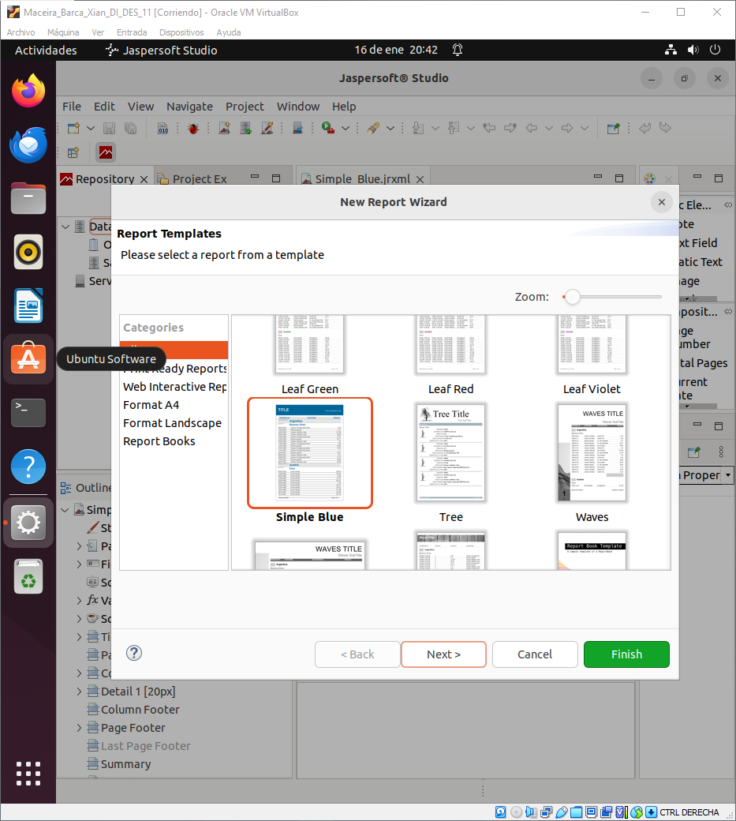

Ponemos el nombre adecuado

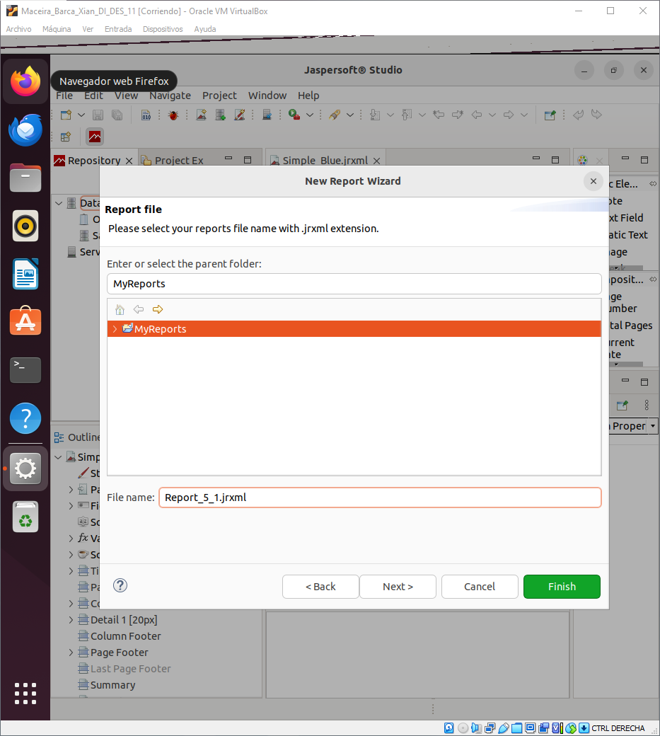

Dado que queremos seleccionar todo de la tabla clientes, debemos crear la consulta siguiente: SELECT * FROM clients

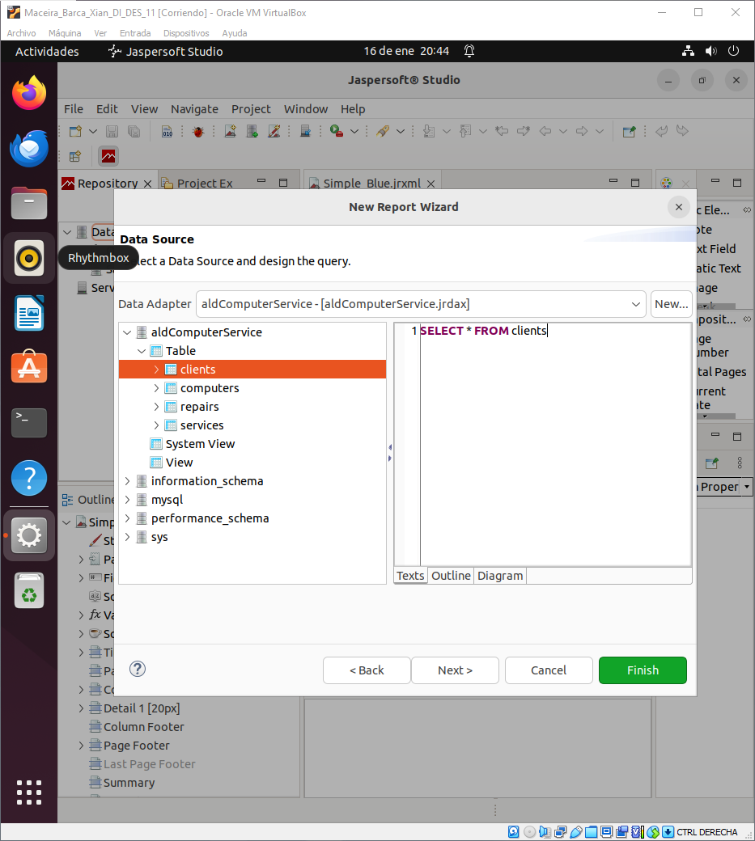

Seleccionamos todos los campos

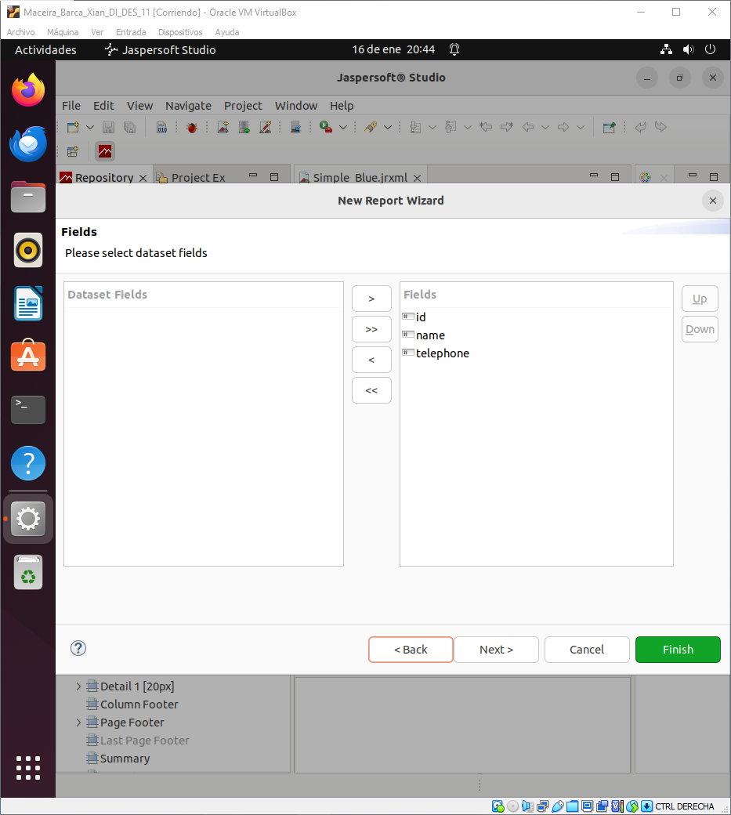

En la siguiente pantalla no seleccionamos nada, ya que no queremos agrupar nada.

Luego, añadimos nuestro nombre a la descripción y vamos a la pantalla preview.

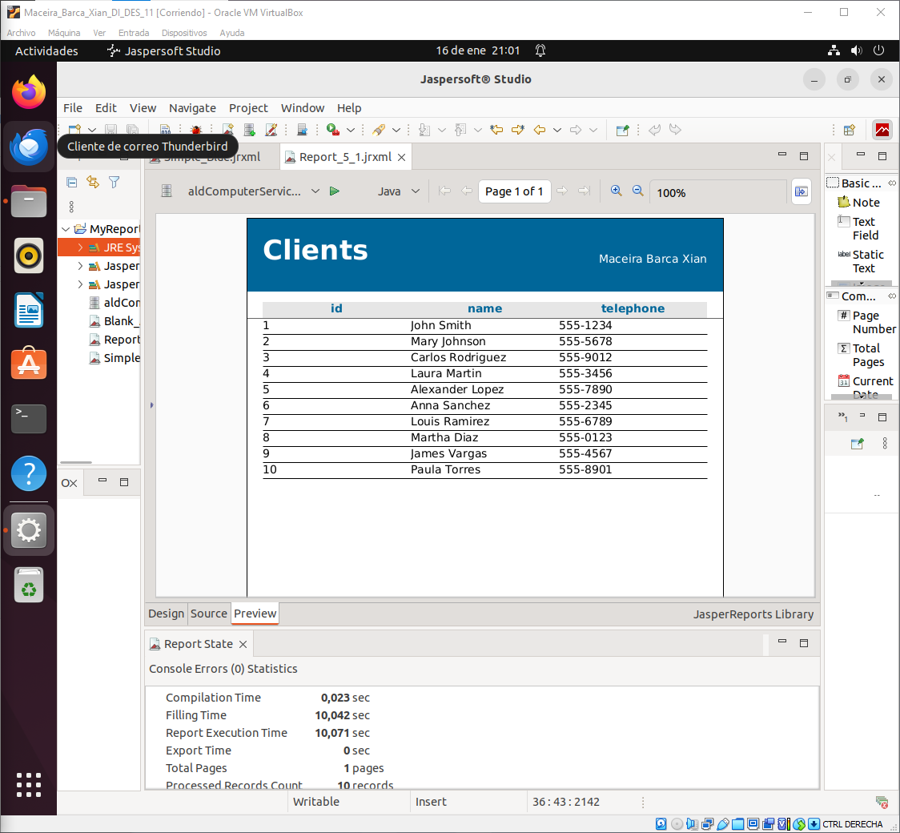

5.2. Crea un informe denominado “Revenue” en el que se muestre el identificador de cliente, nombre del cliente y los ingresos obtenidos (nombre de archivo: Report_5_2).

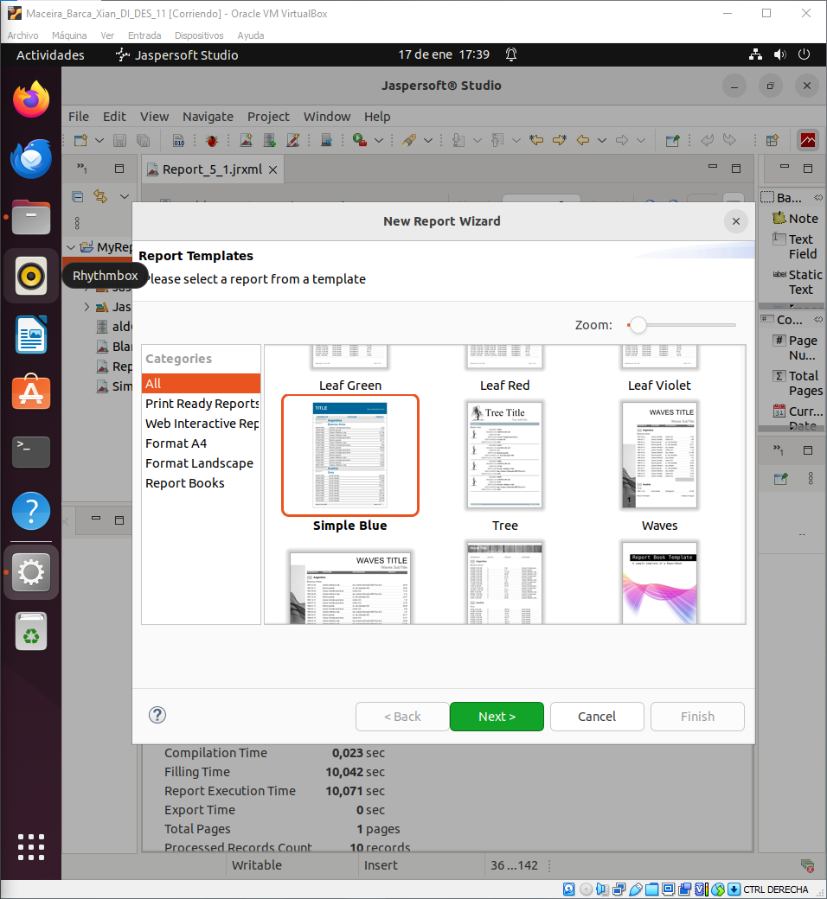

Ponemos el nombre adecuado

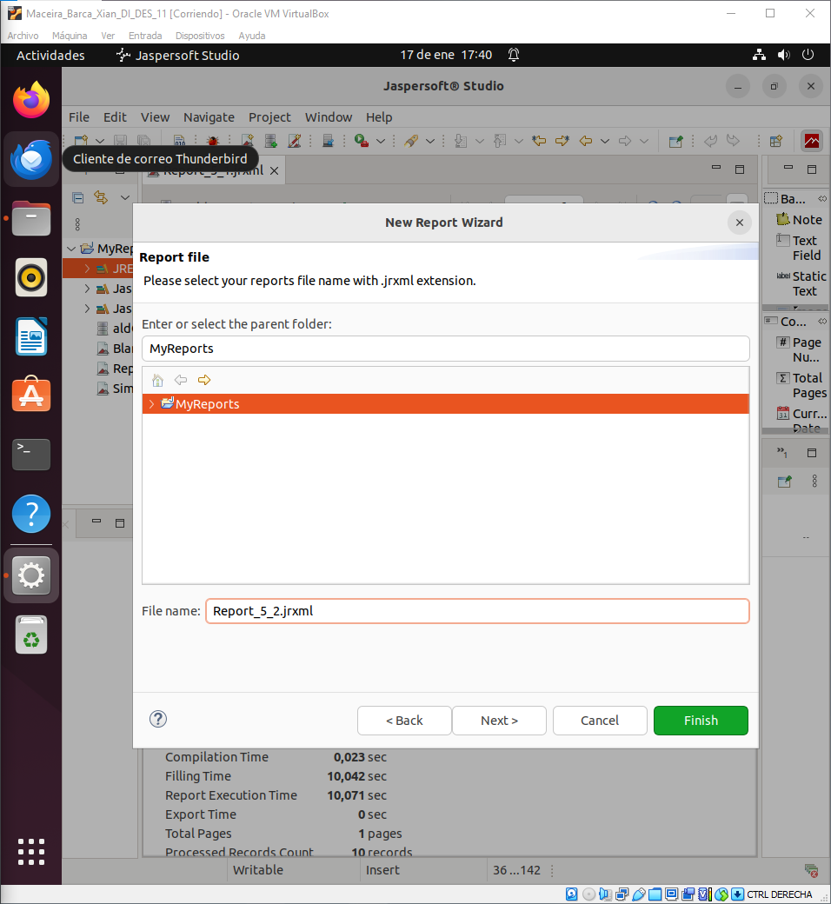

Creamos la consulta donde debemos agregar los tres campos y agrupar por id.

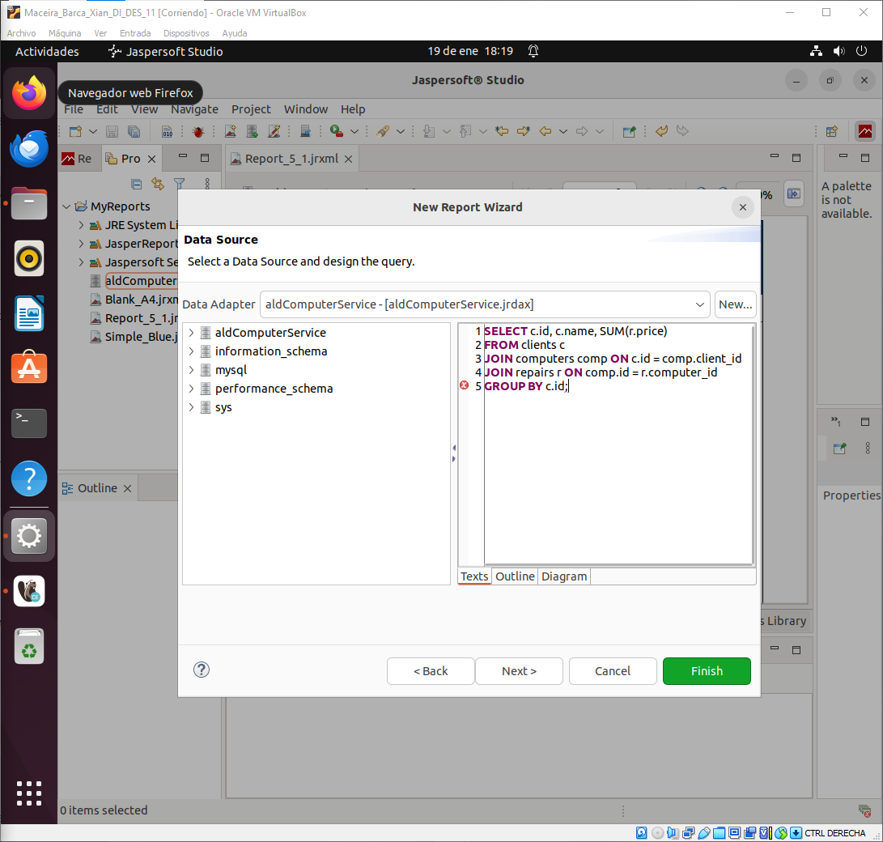

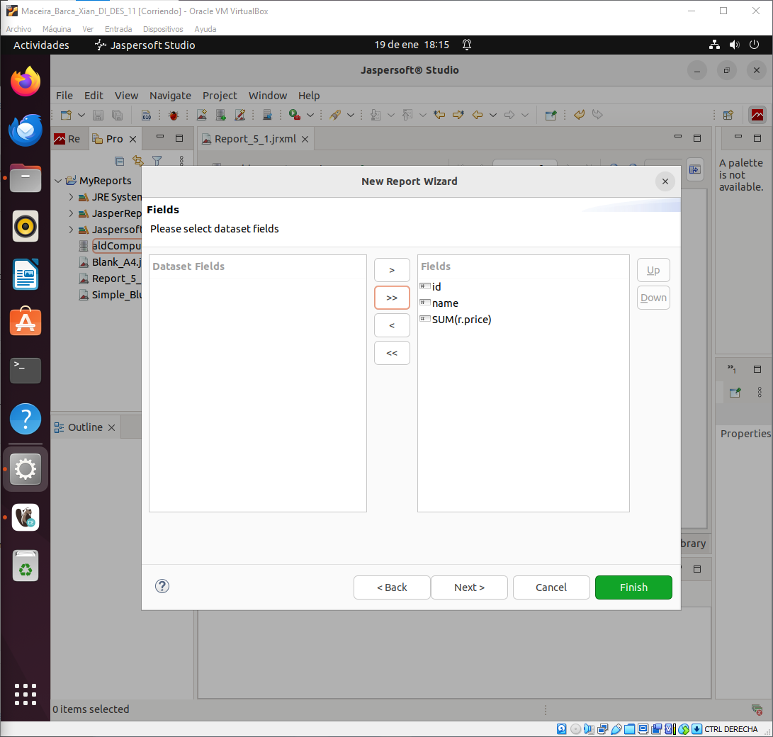

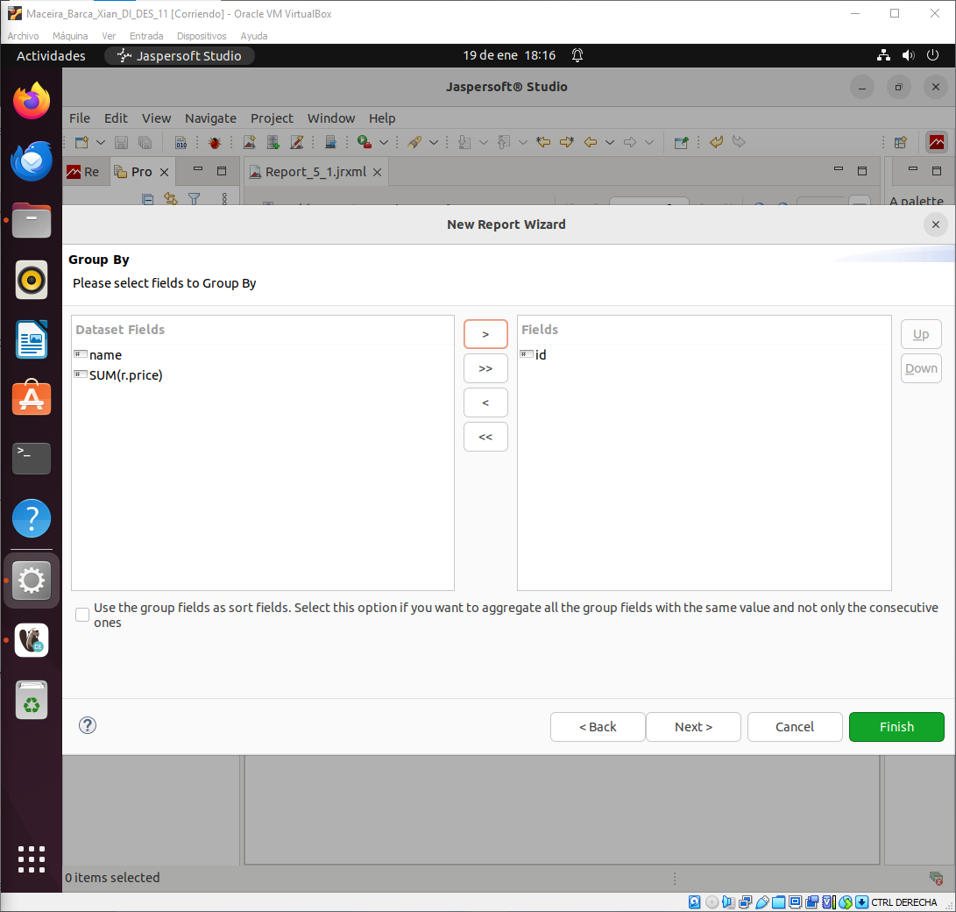

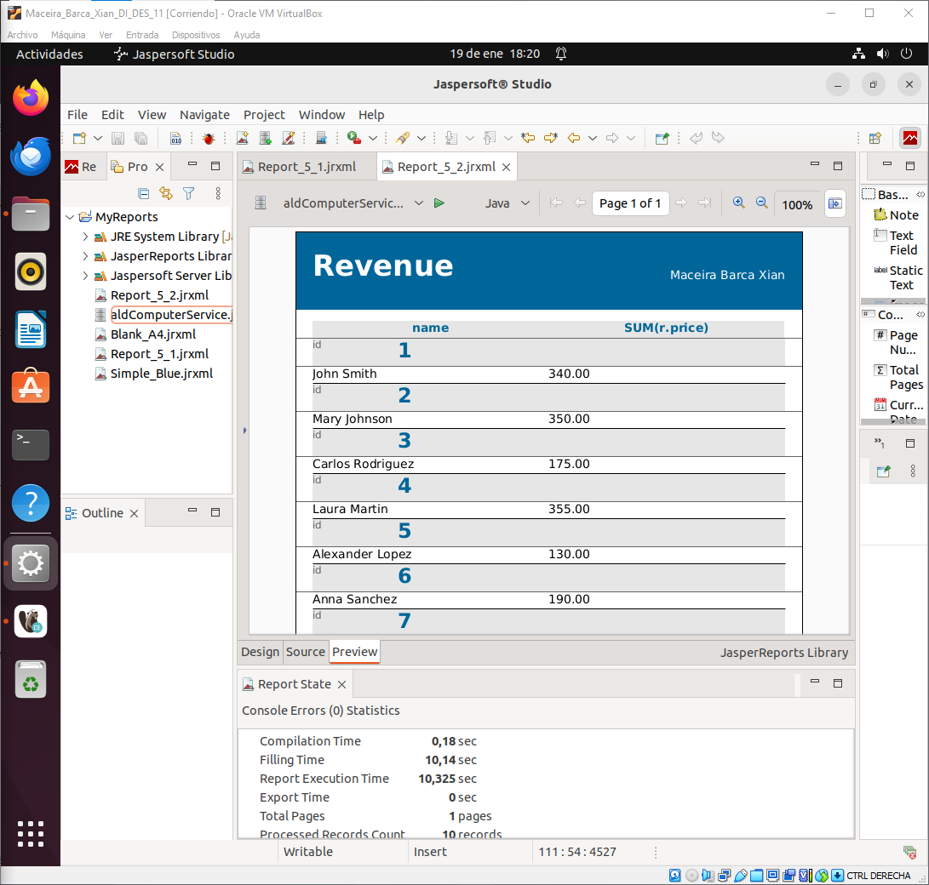

Y ya tendríamos nuestro informe

5.3. Crea un informe denominado “Revenue by client” en el que se muestre el identificador de cliente, nombre del cliente y los ingresos obtenidos y se puedan filtrar los ingresos que aldComputerService ha obtenido por cada cliente (nombre de archivo: Report_5_3).
Primero volvemos a seleccionar el modelo de informe Simple Blue

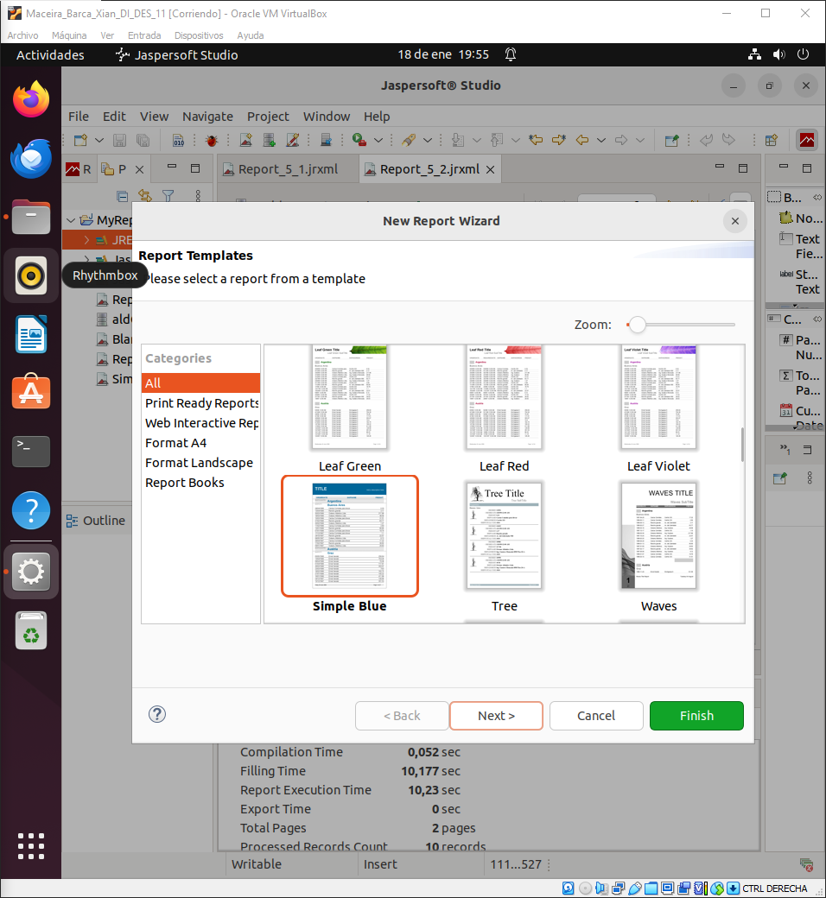

Ponemos el nombre adecuado

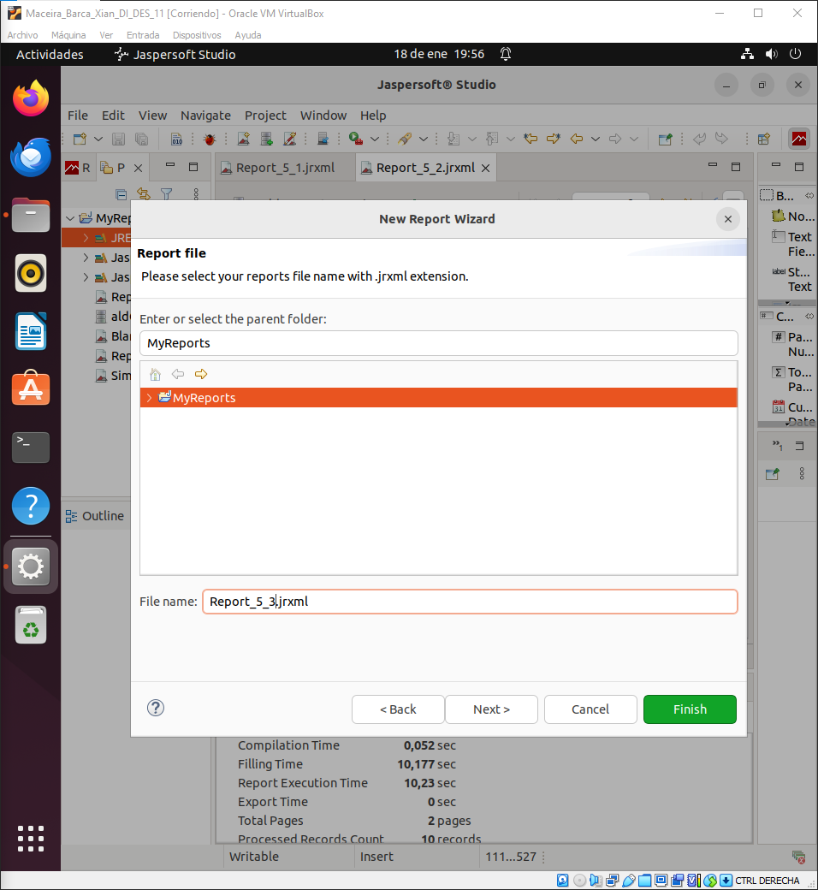

Usamos la misma sentencia

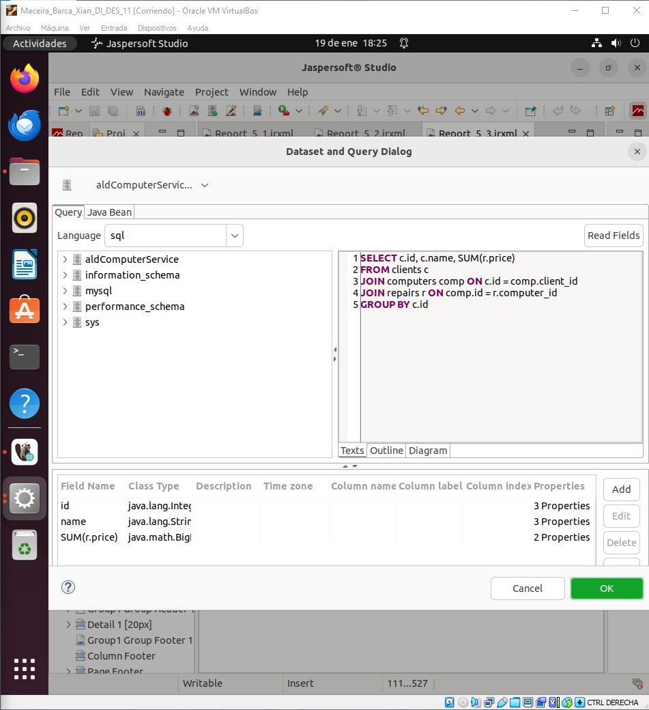

Añadimos los 3 campos y agrupamos por ID, igual que en el report 5.2

Creamos el parametro

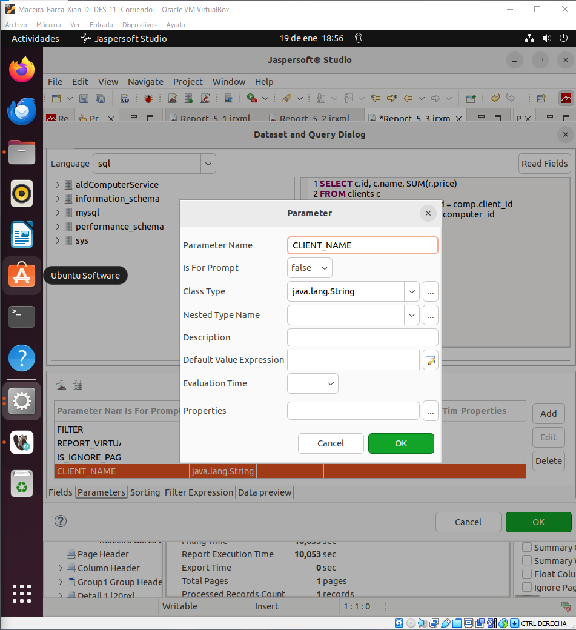

Y la expresión

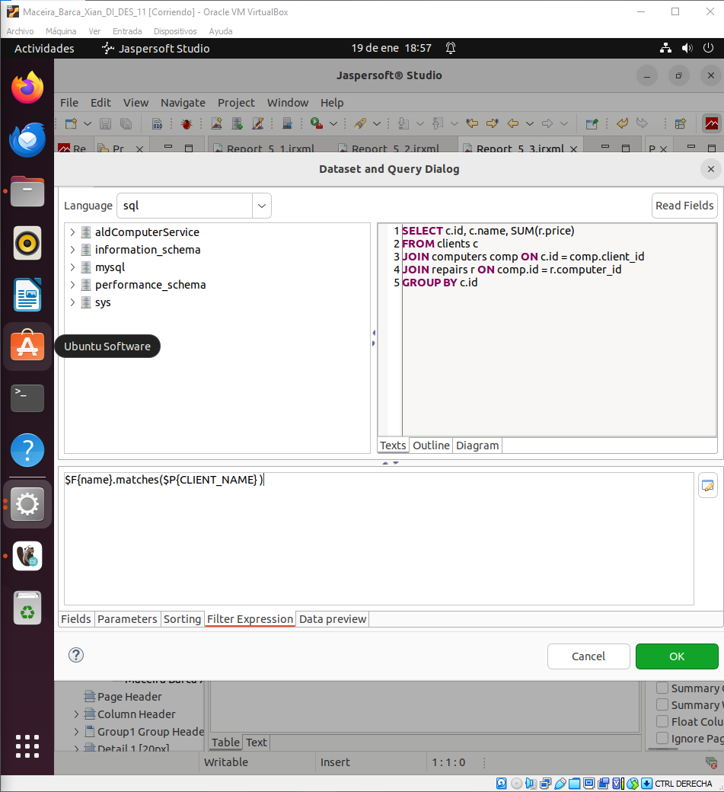

Ya tenemos el informe creado

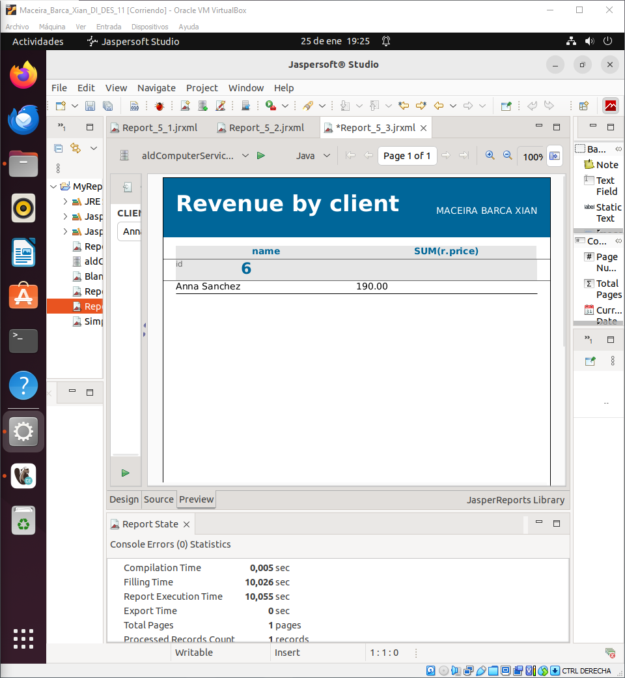

5.4. Crea el siguiente informe con una gráfica de resumen, como se indica a continuación:
CA5.7 Modificouse o código correspondente aos informes. (10%)
- Duplica el informe Report_5_2, asígnale el nombre Report_5_4 y modifica su código fuente desde la vista xml “Source” para añadirle una sección de sumario.
CA5.5 Incluíronse gráficos xerados a partir dos datos. (10%)
- Añade en la sección de sumario una gráfica de barras (Bar Chart) en la que se representen los ingresos frente al nombre de los clientes.

Duplicamos el informe 5.2 y lo llamamos 5.4
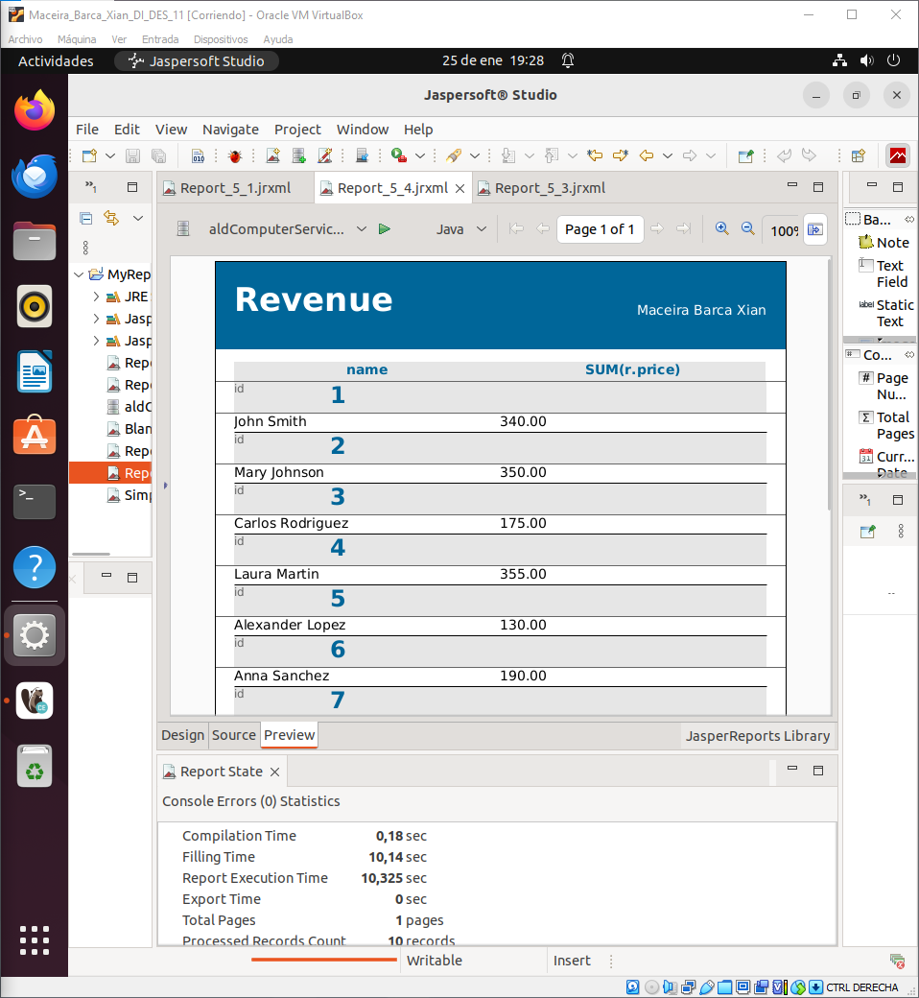
Le metemos la propiedad de altura para que aparezca la sección.
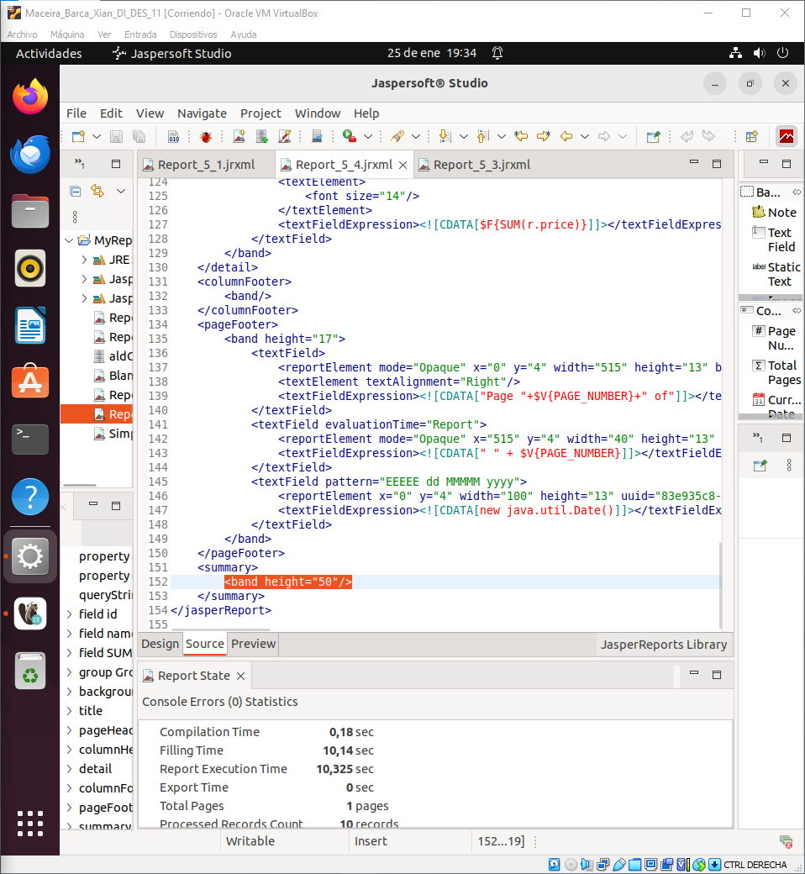

Buscamos la gráfica de barras
